

UNIVERSIDAD DE LAS FUERZAS ARMADAS-ESPE - MATRIZ
DEPARTAMENTO DE CIENCIAS DE LA COMPUTACIÓN - DCCO-SS
CARRERA DE INGENIERÍA EN TECNOLOGÍAS DE LA INFORMACIÓN


ASIGNATURA : Metodología de la investigación
TEMA : Caja Negra
NIVEL-PARALELO - NRC: Tercero A – NRC : 29022
FECHA DE ENTREGA : 25/01/2026

SANGOLQUI – ECUADOR

Prueba de Caja Negra – REQ013
Sistema: PaDDock – Sistema Contable
Módulo: Compras / Inventario
Requisito Funcional: REQ013 – Gestión de Compras

1. Descripción del Requisito (REQ013)
El sistema debe permitir registrar compras de productos asociadas a un proveedor, actualizando automáticamente el stock del inventario, el costo del producto y generando el registro correspondiente en el historial de movimientos.

2. Datos de Entrada
- Proveedor seleccionado
- Producto seleccionado
- Cantidad comprada
- Costo unitario
- Acción: Registrar compra

3. Datos de Salida
- Compra registrada correctamente
- Stock actualizado
- Historial de movimientos actualizado (Entrada por compra)
- Mensajes de error por datos inválidos

4. Partición de Clases de Equivalencia
Objetivo de la prueba: Verificar que el sistema registre correctamente las compras cuando los datos ingresados son válidos, y que muestre mensajes de error claros cuando no se cumplen las condiciones.
Variable | Clase de Equivalencia | Estado | Representante
Proveedor | Proveedor existente | Válido | Proveedor ABC
Proveedor | Proveedor no existente | No válido | N/A
Producto | Producto existente | Válido | Aceite Motor
Producto | Producto inexistente | No válido | N/A
Cantidad | Cantidad > 0 | Válido | 10
Cantidad | Cantidad ≤ 0 | No válido | 0
Costo | Costo > 0 | Válido | 5.50
Costo | Costo ≤ 0 | No válido | 0

5. Casos de Prueba – Caja Negra (REQ013)
Objetivo de la prueba: Verificar el registro correcto de compras, la actualización del stock y el historial de movimientos.
ID | Caso de Prueba | Datos de Entrada | Resultado Esperado
CP-13-01 | Registrar compra válida | Proveedor + producto válidos | Compra registrada
CP-13-02 | Actualizar stock | Cantidad 10 | Stock incrementa
CP-13-03 | Registrar proveedor inexistente | Proveedor inválido | Mensaje de error
CP-13-04 | Cantidad inválida | Cantidad 0 | Mensaje de error
CP-13-05 | Ver historial | Compra registrada | Movimiento "Entrada por Compra" visible

6. Resultado de la Prueba
- Estado: ☐ Aprobado ☐ No aprobado
- Observaciones: ___________________________________________

7. Evidencia
- Registro de compra
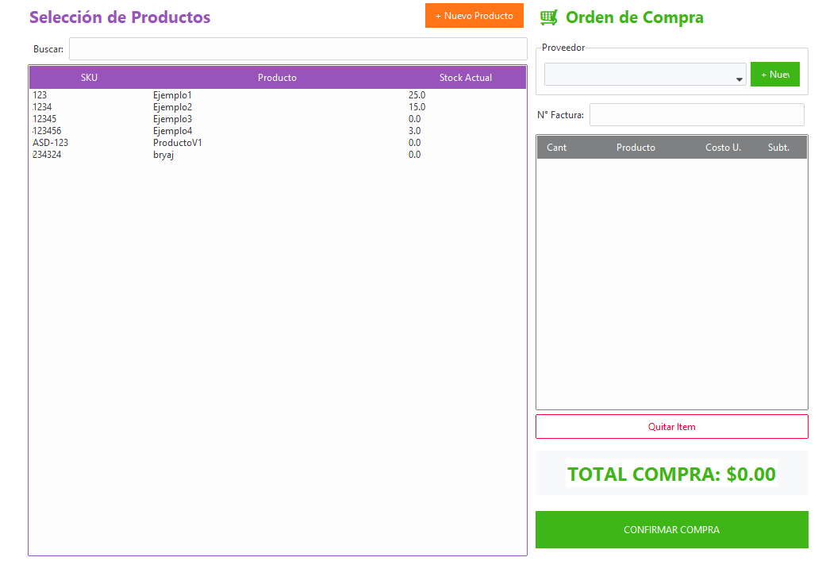
- Selección de proveedor
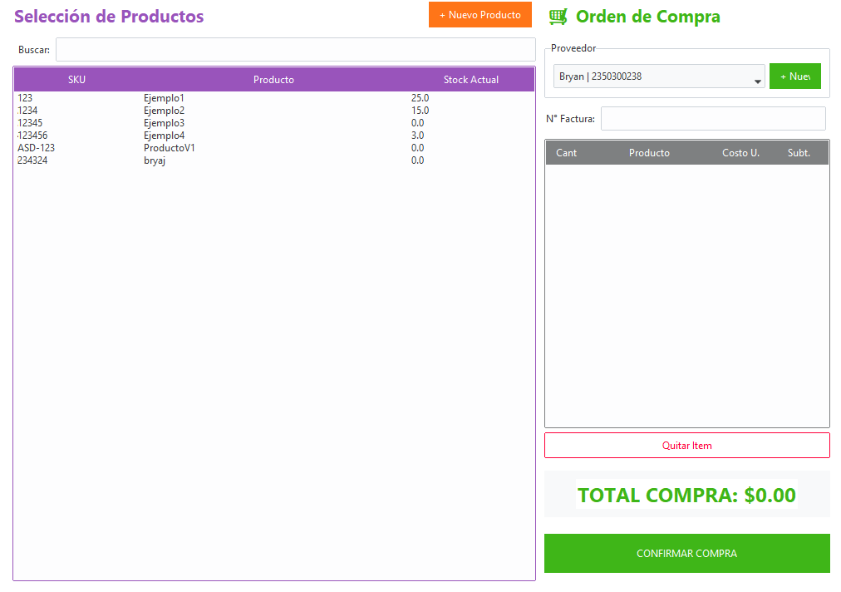
- Actualización de stock
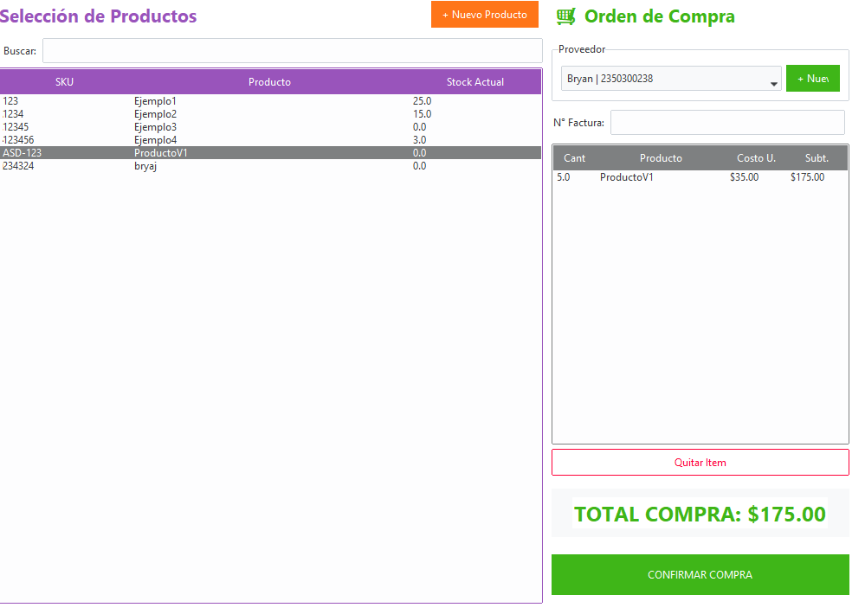
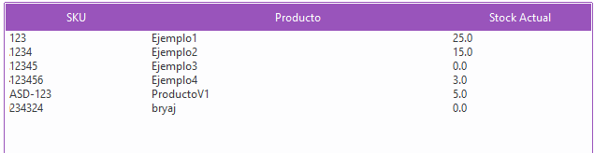

- Historial de movimientos

Responsable: Bryan Cevallos
Fecha: 25/01/26

